**电子科技大学成都学院**

后勤管理系统

**需求规格说明书**

V1.0

目录

1.导言

1.1编写目的

1.2项目范围

1.3参考资料

2.总体描述

2.1产品前景

2.2产品功能

2.3运行环境

3.业务需求

3.1业务需求概述

3.2业务需求一

3.2业务需求二

4.功能需求

4.1功能需求概述

4.2用户角色

4.3功能需求一

4.4功能需求二

4.5功能需求三

5.主用例

5.1用例图的表示

5.2图示说明

6.性能需求

6.1响应时间需求

6.2可靠性需求

6.3系统安全需求

7.产品提交需求

7.1提交产品

7.2提交方式

7.3优先级划分

**1.导言**

1.1编写目的

需求规格说明描述了“学生后勤管理系统”1.0版本的软件功能性需求和业务需求以及该产品的性能需求和用例图。

1.2项目范围

该学生后勤管理系统为学生而服务的，给学生提供一个能够保证生活服务的平台，也给商家提供一个销售盈利服务的平台。

1.3 参考资料

1. 夏辉所著的Java Web程序设计
2. 韩万江编著的软件项目管理案例教程
3. 罗佳编著的数据库原理应用

**2.总体描述**

2.1产品前景

随着互联网产品发展的日益强大，我们在生活中越来越离不开互联网的帮助，在高校中它的身影也随处可见，学生信息管理系统，百叶APP，翻转校园等等。我们这个学生后勤管理系统旨在连接商家与学生，让学生享受到更便捷贴心的后勤服务。新生来到校园，一无所知，这时候方便快捷的后勤服务能让学生快速地拿到被褥及一系列生活必需品，由于是直购体系，减少了中间商的差价，也能加大厂商的出货量，且属于互联网体系，方便，快捷，安心。

2.2产品功能

（1）为商家提供入驻入口，方便展示及销售

（2）为学生提供注册入口，方便登录及选购

（3）采集学生信息，提供更合理的选购方案

2.3运行环境

（1）手机端：Android、iOS

（2）PC端：Windows 10

**3业务需求**

3.1业务需求概述

该系主要适配对象为学生和商家。

3.2业务需求一

学生希望商品能够送至寝室，同时方便选购，及快速送达。

3.2业务需求二

商家希望能够有更多的商品出售，以达到更高的销售率。

**4功能需求**

4.1功能需求概述

该系主要适配对象为学生和商家。

4.2用户角色

商家、学生、管理者

4.3功能需求一

为商家提供入驻入口，方便展示及销售。

4.4功能需求二

为学生提供注册入口，方便登录及选购。

4.5功能需求三

采集学生信息，提供更合理的选购方案。

**5主用例**

5.1用例图的表示

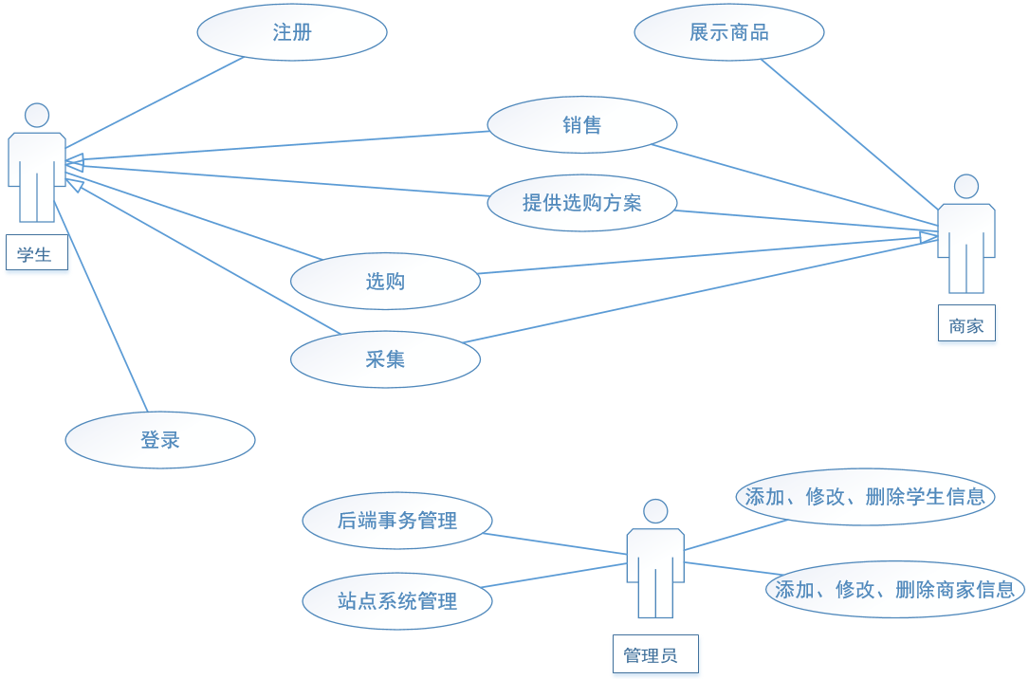

5.2图示说明

学生：学生使用后勤管理系统注册个人信息，通过登录在商店里所展示的商品中进行选购自己所需物品。

商家：通过展示自己的商品让学生们选购和大量销售，并且采集学生的购买某种商品的次数或浏览情况来提供给学生最优的选购方案。

管理员：为商家提供入驻平台，并且添加、修改、删除商家信息和学生信息，同时提供站点的系统管理和后端事务管理。

**6性能需求**

6.1响应时间需求

当用户登录或进行各种操作时，系统应当及时进行反应，反应时间应在5s之内，当长时间等待或者无响应时，系统应当判断当前错误情况。

6.2可靠性需求

系统可靠性要求高，需保证7X24小时可使用，能同时支持多人使用，且正常运行无卡顿，并给出正确的应答和内容。

6.3系统安全需求

为保证后勤管理系统的正常运行和安全性，该系统需要满足以下

安全政策：

——访问控制；

——数据保护；

——通信安全；

——交易完整性。

**7产品提交需求**

7.1提交产品

提交产品包括：

——需求规格说明书。

7.2提交方式

通过Git提交。

7.3优先级划分

1. 学生信息管理（包括注册和登录）。
2. 商家产品展示。
3. 管理员系统维护。
4. 学生与商家交易产品。
5. 其他。